Контрольная работа по теме «Строение живых организмов» 6 класс.

1 вариант
I. Выпишите номер, против него запишите букву правильного ответа.

1. Клеточное строение имеют:
а) растения; б) все живые организмы; в) животные.

2. Раздражимость характерна:
а) только для растений; б) только для животных; в) для всех живых организмов.

3. Наиболее распространенными элементами в клетках живых организмов являются:
а) кислород, углерод, азот, водород;
б) азот, водород, кислород, сера;
в) углерод, фосфор, водород, кислород.

4. Образование белков происходит в:
а) митохондриях; б) рибосомах; в) лизосомах; г) клеточном центре.

5. Хлоропласты находятся:
а) во всех клетках живых организмов; б) во всех клетках растений;
в) только в клетках зеленых растений; г) только в клетках грибов.

6. Эпителиальная ткань состоит из:
а) свободно расположенных клеток; б) из клеток, плотно прилегающих друг к другу;
в) из клеток, соединенных между собой плотным межклеточным веществом.

7. В организме человека больше всего:
а) жиров; б) углеводов; в) белков; г) воды.

8. Черешок — это часть:
а) стебля; б) листа; в) побега; г) почки.

9. Зачаточный побег называют:
а) черешком; б) стеблем; в) цветком; г) почкой.

10. Семена расположены в:
а) плодах; б) цветках; в) тычинках; г) пестике.

II. Закончите предложения.

1. Группа клеток, сходных по размерам, строению и выполняемым функциям называются………….. .
2. В состав живых организмов входят органические вещества: белки, жиры, углеводы и …………… .

III. Что обозначено на рисунке цифрами 1, 2, 3, 4, 7, 11?

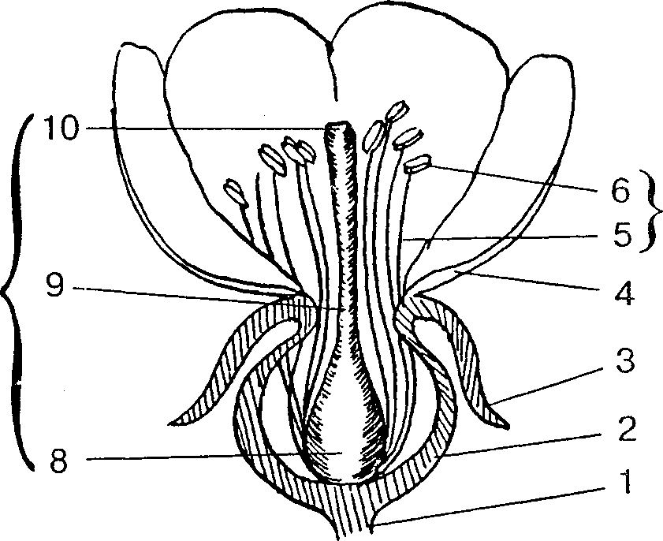

IV. Ответьте на вопросы.

1. Способны ли растения к движению? Приведите примеры.

2. Какие ткани животных организмов вы знаете?

Контрольная работа по теме «Строение живых организмов» 6 класс.

2 вариант
I. Выпишите номер, против него запишите букву правильного ответа.

1. Питание — это:
а) поступление в организм кислорода;
б) получение необходимых веществ из окружающей среды;
в) выделение ненужных веществ.

2. Нуклеиновые кислоты выполняют:
а) опорную функцию;
б) энергетическую функцию;
в) функцию хранения и передачи наследственных признаков.

3. В течение всей жизни растут:
а) человек; б) животные; в) растения

4. Хранителем наследственной информации являются:
а) рибосомы; б) аппарат Гольджи; в) хромосомы; г) клеточный центр.

5. Ткани, образующие растение, могут состоять из:
а) только живых клеток; б) живых и мертвых клеток.

6. От неблагоприятных воздействий растения защищены тканями, которые называют:
а) механическими; б) проводящими; в) покровными; г) образовательными.

7. Живые организмы получают энергию благодаря:
а) питанию; б) движению; в) выделению; г) росту.

8. Питательные вещества запасены в главном корне у:
а) моркови; б) пшеницы; в) одуванчика;

9. Венчик цветка состоит из:
а) лепестков; б) тычинок; в) пестиков; г) почек.

10. Ближе к центру стебля располагается:
а) древесина; б) кора; в) камбий; г) луб.

II. Закончите предложения.

1. Побег – это сложный орган, который состоит из стебля, листьев и ………….. .
2. Клетки одной ткани соединены между собой ……………… .

III. Что обозначено на рисунке цифрами 1, 2, 3, 4, 7, 11?

IV. Ответьте на вопросы.

1. Перечислите основные признаки живого.

2. Какая наука изучает строение и функции клеток?
ОТВЕТЫ
1 вариант
I. 1Б 2В 3А 4Б 5В 6Б 7Г 8Б 9Г 10А
II. 1 ткань; 2 нуклеиновые кислоты
III. 1-цветоножка, 2-цветоложе, 3-чашелистики, 4-лепесток, 7-тичинки, 11-пестик.
IV. 1. да, цветки закрываются на ночь, лианы обвиваются вокруг опоры и т.д. 2. Эпителиальная, соединительная, мышечная, нервная.

ОТВЕТЫ
2 вариант
I. 1Б 2В 3В 4В 5Б 6В 7А 8А 9А 10А
II. 1 почек; 2 межклеточным веществом.
III. 1-цветоножка, 2-цветоложе, 3-чашелистики, 4-лепесток, 7-тичинки, 11-пестик.
IV. 1. Обмен веществ, питание, выделение, дыхание, рост и развитие, раздражимость, подвижность, размножение. 2. Цитология.

